**Sovjetarrendatorernas ankomst**

**TEXT: TOMY KARLSSON**  
  
Spänningen steg när tidpunkten för de sovjetiska arrendatorernas ankomst närmade sig. Hangöudd skulle överlämnas enligt samma principer som skett vid östgränsen. En sovjetisk delegation skulle komma till Hangö för att diskutera de praktiska frågorna gällande överlåtelsen.   
  
**FRÅN SOVJETISKT** håll pockade man på att få komma till Hangö före evakueringstidens utgång. Redan den 18 mars tog den sovjetiske diplomaten i Stockholm, minister Alexandra Kollontaj kontakt till utrikesministeriet och frågade om den sovjetiska delegationen skulle få komma till Hangö. För att inte i förväg visa hur omfattande evakueringen av Hangöudd var, försökte man uppskjuta den sovjetiska delegationens ankomst. Utrikesministeriet meddelade därför Alexandra Kollontaj att man ännu inte funnit en lämplig landningsplats för ankommande flygplan.  
Två dagar senare tog Kollontaj ny kontakt och meddelade att den sovjetiska delegationen skulle anlända till Hangö med flygplan på långfredagen den 22 mars 1940, dvs på den sista evakueringsdagen.

**DET VAR FLYGKAPTEN** Tommi Maunula som fick uppdraget att ordna med landningsplatsen i Hangö. Han hade också en ansvarsuppgift när det gällde att möta den sovjetiska delegationen som med flyg skulle anlända från Paldiski utanför Tallinn.  
Först gällde det att märka ut ett område som var tillräckligt stort och slätt för att tillåta landning med flygplan. Då han tillsammans med evakueringskommitténs ordförande major Jarl Wickström åkte ut på isarna stod det genast klart att packisen på den södra och östra sidan av Hangö hade skapat så stora isformationer att det skulle vara omöjligt att ploga upp en landningsplats där. Den rätta platsen hittades i havsviken i Hangöby. Viken var 1,5 km lång och 800 m bred och var skyddad för vind. Snön låg inte heller alltför djup på det området.

Från sovjetiskt håll hade meddelats att deras delegation skulle anlända med landflygplan och det krävde en nästan snöfri landningsbana för undvikande av olyckstillbud. Landningsområdet skulle också utmärkas med synliga märken. En 10 m hög mast restes på fältets mitt och i masttoppen placerades en vimpel av tyg för att markera vindriktningen och som måste vara synlig också från högre höjd. Män från garnisionen i Hangö skötte om att landningsområdet sattes i skick med den nödiga utmärkningen.

**DEN 21 MARS** var platsen klar för det sovjetiska flygets landning på isen i Hangöby, cirka 3,5 kilometer norr om Hangö centrum. Samma dag meddelade man landningsplatsens koordinater till det ryska sändebudet i Stockholm. Följande dag, långfredagen den 22 mars klockan 12.40, kom ett telefonmeddelande från sjöstridskrafternas stab med bekräftelse på att två sovjetiska plan hade startat från Paldiski och beräknades vara i Hangö strax efter kl.13.

**KAPTEN** Tommi Maunula tog genast bilen tillsammans med tolkarna, reservfänriken Eric Tallgren och i Moskvafödda skyddskårssoldaten, magister Cyril Gyllenbögel. De körde till landningsplatsen i Hangöby. Två tomma personbilar följde efter, avsedda för den anländande delegationens medlemmar.  
Klockan 13.20 kunde mottagningskommittén på isen i Hangöby se två flygmaskiner närma sig. På isen väntade major Jarl Wickström, stadsingenjör Carl-Henrik Nyström, sjöfartsrådet, kaptenslöjtnant Urho Suomela, kapten Karl Johan Moring samt flygkapten Tommio Maunula och tolkarna.

Enligt en del källor skulle professor Ilmari Bondorff ha varit ledare för den finländska delegationen, men andra källor nämner inte hans namn som en av medlemmarna i mottagningsdelegationen. Ursprungligen skulle dessutom reservfänrik Tallgrens uppgifter ha handhafts av kapten Tiusanen, men Tiusanen anlände inte till Hangö.

**DET VAR EN MULEN DAG** med en molnhöjd på omkring 600 meter och flygplanen syntes tydligt. Det ena planet var ett bombplan av den välbekanta Tupolev SB-2 typen och det andra ett 20-personers Li-2 (DC-3) Douglas passagerarplan. SB-2 flög främst med Douglasplanet hundra meter snett bakom och lite högre. Flygplanen kretsade två varv över landningsplatsen varefter SB-2 planet började går ner. Efter ännu ett varv på låg höjd landade planet säkert. Vid landningen rullade planet ca 100 m förbi mottagningskommittén. Därefter vände flygmaskinerna nosen mot de väntande finländarna och då kunde de se att planet var försett med bemanning vid maskingevären. Strax efter landade passagerarplanet som i en vid sväng kom rullande mot mottagningskommittén.

**UR PASSAGERARPLANET** steg huvuddelen av den sovjetiska delegationen, 8 militärer och en civilperson. Som första man steg delegationens ordförande, marinkommodoren av I klass, generalmajor Mitrofan Ivanovitch Moskalenko, ner på isen. Han var en kraftigt byggd man klädd i marinuniform. Efter honom kom de övriga delegaterna, bland dem divisionskommendör Korobkov från flygvapnet, överste Vladimir Krjukov från kustartilleriet och överste Gerasimov från infanteriet. Med fanns också III klass kapten Salin från sjöstridskrafterna. Samtliga medlemmar hörde till den sovjetiska östersjöflottan. Som tolk medföljde herr Sjikajev, men han talade en rätt dålig finska.  
Den sovjetiska delegationens medlemmar var oklanderligt klädda: blanka kängor, svarta raka byxor och enkelradigt knäppta rockar utan fickor. Överrockarna var av läder. Beväpningen var en Naganpistol i ett hölster under rocken.

**OMEDELBART EFTER ANKOMSTEN** till Hangö fördes medlemmarna i den sovjetiska delegationen till stadshuset vid Boulevarden för en första överläggning. Protokollet fördes av kaptenlöjtnant Urho Suomela. Notabelt var att sekreteraren för den sovjetiska delegationen endast gjorde spridda anteckningar under mötets gång. Den första delen av förhandlingarna räckte omkring en timme.  
Den sovjetiska delegationens medlemmar önskade nu en stadsrundtur medan det ännu var dagsljus. Främst ville man förhöra sig om inkvarteringsmöjligheterna, hamnen, elverket, vattenverket och övriga kommunala inrättningar.

De sovjetiska delegaterna hade ingenting att invända mot områdets skick, men man noterade att hamnkranarna i Västra hamnen var bortförda. Den finländska delegationen tillfrågades om man kunde tänka sig att sälja kranarna till arrendatorn. Också frågor om vakthållning, brandvärnet samt el- och vattenförsörjningen ställdes.

**STADSRUNDTUREN** klarades av på 2 – 3 timmar, varefter major Wickström inbjöd båda delegationerna till fältmiddag i Fazers kexfabriks kontorsutrymmen. I det här skedet var staden så gott som tömd på militär och civilbefolkning. Endast två lottor hade stannat kvar för att sköta om delegationernas förplägnad. Middagen var från finländsk sida den sista före stadens formella överlämnande åt Sovjetunionen för de närmaste 30 åren. Delegationens medlemmar bjöds på köttsoppa, smör, bröd, korv och ost. Mjölken verkade emellertid vara en främmande dryck för gästerna och överhuvudtaget åt gästerna försiktigt av det som bjöds.  
  
**EFTER MIDDAGEN** klockan 17 bad marinkommendören Moskalenko att bli förd till platsen i Hangöby där flygplanen väntade. Förmodligen var det fråga om att ge direktiv åt flygplanens besättningar. Det visade sig då att nya flygplan hade landat med uppskattningsvis 100 – 150 män i marinuniform. Oavbrutet landade och startade flygplan och antalet sovjetisk militär ökade hela tiden. En viss oro spred sig emellertid och direktiv gavs om att de soldater som hade anlänt skulle inkvarteras i skolan i Hangöby och om möjligt inte röra sig på stadsområdet annat än i sluten formation, innan de sista finländarna hade avlägsnat sig. De finländska soldaterna hade under de sista dagarna av evakueringen haft skolan i Hangö norra som logement.

När Moskalenko och hans följe stod på isen höll ett av SB-2 bombplanen på att starta. Maskinen kom i hög fart rakt emot kommodor Moskalenko och de som var i hans sällskap. Först när flygplanet var alldeles nära männen höjde det sig några meter över isen rakt över männens huvud. Moskalenko vände sig då till flygkapten Tommi Maunula med orden ”Guligan” (huligan) samtidigt som han pekade på flygplanet som försvann mot Paldiski.

**PÅ KVÄLLEN** vid 17-18 tiden delades delegationen i två grupper. Den sovjetiska delegationens tekniska experter följde med stadsingenjör Carl-Henrik Nyström för en närmare titt på elverket och vattenverket. Tillsammans med reservfänrik Fred Luther for infanteriöverste Gerasimov för att inspektera arrendegränsen som sträckte sig över udden.

Lastbilar hade på begäran ställts till de sovjetiska myndigheternas förfogande och bilarna hämtade en mängd varor från det tillfälliga flygfältet på isen i Hangöby. Högt uppe på en lastbil som anlände till stadshuset stod en sovjetisk soldat i filtstövlar och rökte. Personer i närheten stod och stirrade på honom utan att säga ett ord. Lasten bestod av kläder, sovsäckar och massor av proviant inklusive små fyrkantiga lådor med vodkaflaskor.

**NÄR DELEGATIONERNA** samlades utanför stadshuset för de väntande förhandlingarna stod finska soldater i givakt utanför, bland dem även Hangöbon Ernst Berndtson som tyckte att det var bittert att stå utanför det egna stadshuset och se på när ett främmande folk flyttade in. De sista civila personerna och en del militär åkte från Hangö med det sista tåget som avgick klockan 18.10. Vid 23-tiden kom en buss och tog resten av soldaterna med till andra sidan om arrendegränsen.

Med början kl 19.44 följde förhandlingar i stadshuset där delegationerna mera i detalj fastställde sådant som rörde överlåtelsen av arrendeområdet. Förhandlingarna pågick i fullt samförstånd till kl. 21.44. Tonen vid förhandlingsbordet var behärskad och saklig. Bland annat överenskom man om att finländare som kunde sköta elverket och vattenverket skulle stanna kvar till följande dag kl 12 då det skulle finnas kompetent personal på plats från sovjetisk sida.

**VID FÖRHANDLINGARNA** förekom inga större meningsskiljaktligheter. På båda sidor kände man sitt ansvar inför det ömtåliga uppdraget. De finländska förhandlarna svarade emellertid nekande på en förfrågan om en finländsk isbrytare skulle kunna bryta upp en fartygsisränna till Hangö. Däremot utlovades från finländsk sida ett litet antal fordon. Från sovjetisk sida var man nämligen en aning orolig för att den stränga vintern skulle isolera dem från omvärlden. När förhandlingarna var avslutade ringde major Jarl Wickström in en rapport om läget till sjöstridskrafternas kommendör generalmajor Väinö Valve. Därefter gavs de sista direktiven till ledningen för militär- och polisavdelningarna om att staden skulle vara tömd senast klockan 24.

**VID 22-TIDEN** inbjöd den sovjetiska delegationens ordförande, marinkommodor Moskalenko, de finska delegaterna till en enkel supé. Moskalenko betonade samtidigt i ett kort tal ”det utomordentliga samförstånd i vilket resultatet av förhandlingarna hade uppnåtts.” Via tolkarna Gyllenbögel och delvis Sjikajev samtalade man med varandra. En del av den finländska delegationens medlemmar hade också vissa kunskaper i ryska, så kontakten mellan de två delegationernas medlemmar fungerade.

**EFTER EN RÖKPAUS** försvann de ryska officerarna in i rummet invid och ett ögonblick senare öppnades dörren och det dukade bordet blev synligt. En fläkt av parfym strömmade emot finländarna. ”Zakuskabordet” var fullradat med torrskaffning som hämtats med flyget till Hangö. Där fanns rikligt med både färsk och salt gurka, konservburkar, vitt och svart bröd samt kaviar och rikligt med vodka i två olika styrkegrader. Då klockan närmade sig midnatt, vid vilket klockslag den finska delegationens medlemmar skulle lämna Hangö och Hangöudd avrundades kvällen med ett tack till värdarna för supén.

Den sovjetiska delegationens medlemmar följde de finska representanterna ut till deras bilar och när bilarna startade färden mot den nya gränslinjen och vidare till Ekenäs hördes kraftiga ”uraa”-rop från den sovjetiska delegationens sida. Starten från stadshuset skedde klockan 00.10 och klockan 00.53 överskreds den arrendegräns som nu skulle märkas ut i terrängen. Kl 01.24 anlände delegationen till Ekenäs.

Hangö var nu ett sovjetiskt arrendeområde och plats för en marinbas att fyllas med ett stort antal soldater, officerare och civila.  
  
**MELLAN** den 22 och 24 mars 1940 anlände flyg efter flyg till Hangö då isarna var för tjocka för fartygstrafik. Till att börja med anlände ca 400 infanterister och därefter ett infanteriregemente förstärkt med en artillerienhet från Kronstadt. Marinbasens egentliga bemanning inleddes först i slutet av april då sovjetiska isbrytare kunde öppna en farled till Hangö.

Nästa gång finländare återkom till Hangö, i december 1941, låg staden i ruiner. Stadshuset där ovannämnda möte ägde rum, hade de sprängt ...  
  
**Artikelförfattaren  
Tomy Karlsson** är lokalhistoriker och författare.

Adress: Esplanaden 110, 10900 HANGÖ  
Tfn: +358 (0)400 795640  
e-post: [tomy.karlsson@pp1.inet.fi](mailto:tomy.karlsson@pp1.inet.fi)  
  
Texten ovan har plockats ur Tomy Karlssons böcker ”Krigszon Hangöudd 1939-45” (330 s,2011). Boken kan beställas via Tias Bok i Hangö Berggatan 10, 10900 HANGÖ, tfn +358 (0)19 2486060, e-post: [tiankirja.tiasbok@gmail.com](mailto:tiankirja.tiasbok@gmail.com)

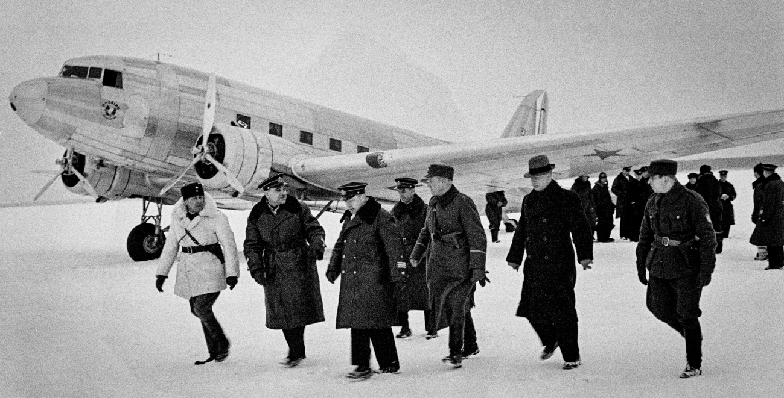  
Den sovjetiska delegationen har landat på isen i Hangöby. Längst till vänster flygkapten Tommi Maunula, andra från vänster är delegationens ledare marinkommodor Mitrofan Moskalenko. Mannen i hatt, andra från höger, är stadsingenjör Carl-Henrik Nyström. 22.3.1940. © SA-Kuva.

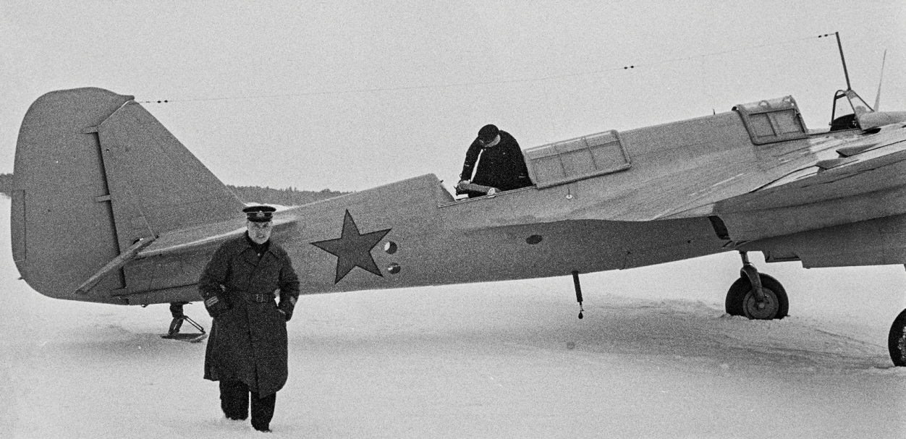  
Hangöby 22.3.1940. © SA-Kuva.

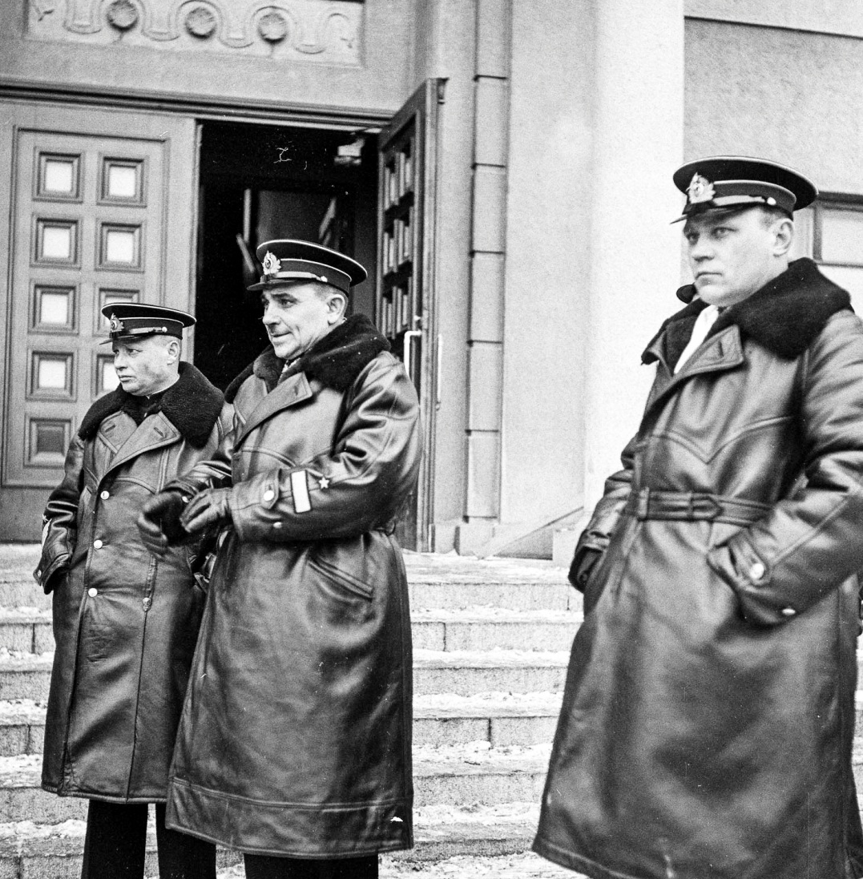  
Utanför stadshuset på Boulevarden, Hangö. Marinkommodor Moskalenko i mitten. 22.3.1940. © SA-Kuva.

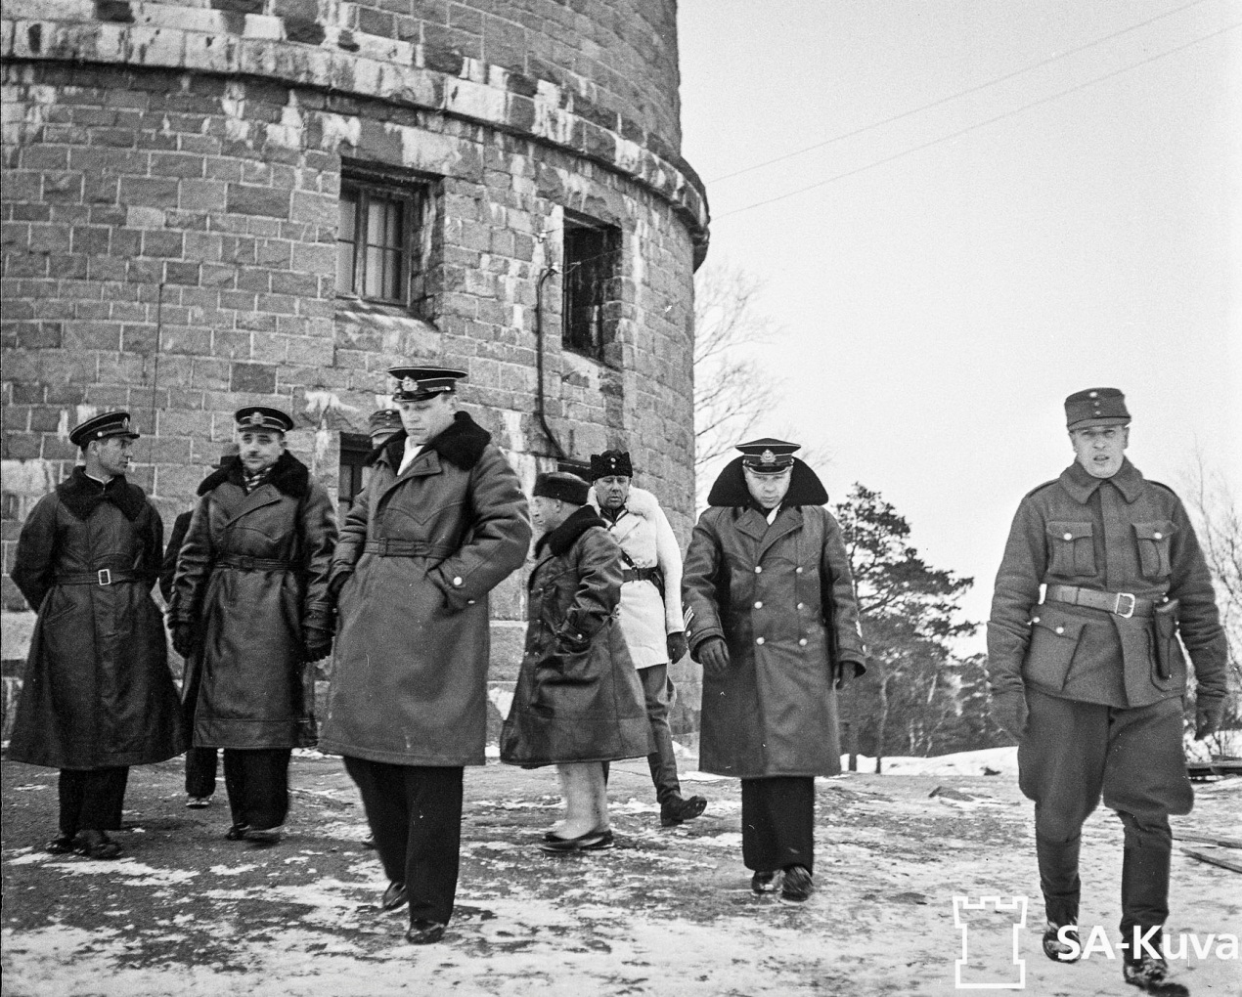  
Stadsrundturen har inletts. Vattentornet inspekterades. Hangö 22.3.1940. © SA-Kuva.

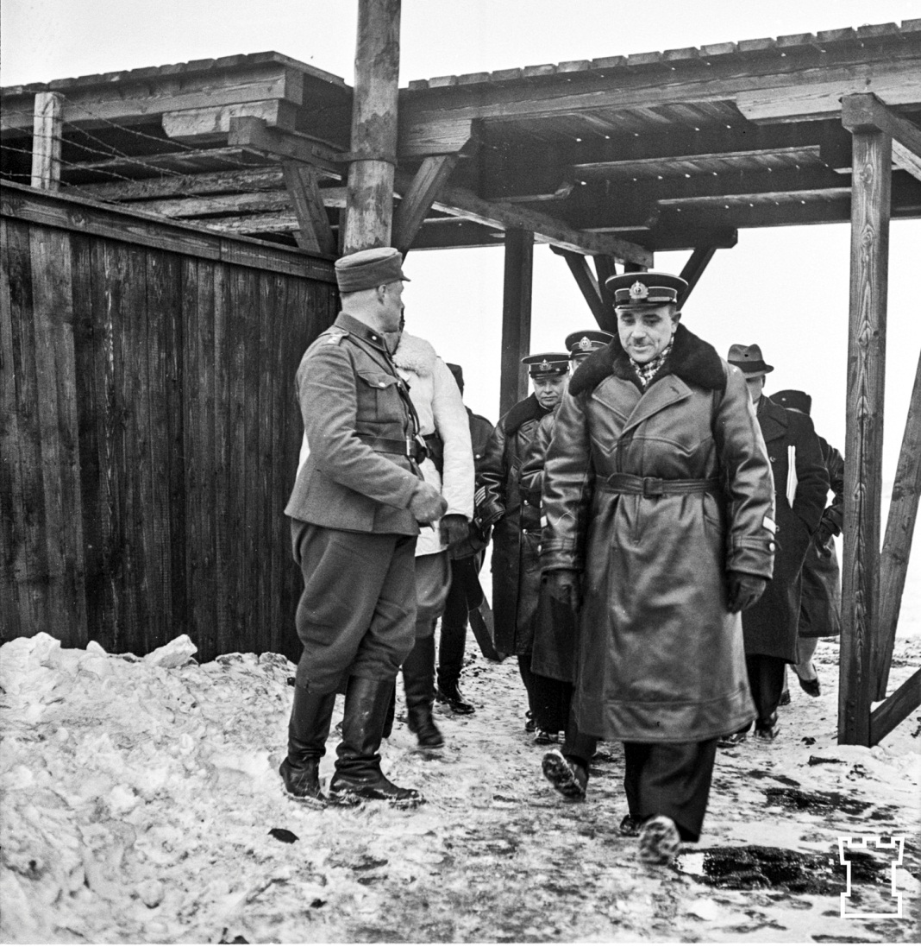  
Kolförrådet i hamnen inspekteras. Marinkommodor Moskalenko till höger. Hangö 22.3.1940. © SA-Kuva.

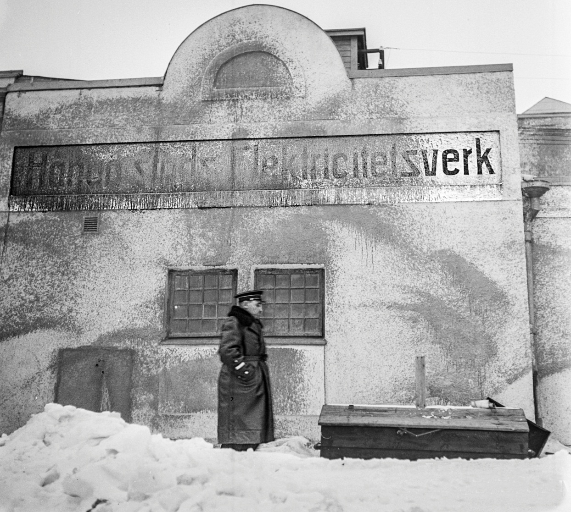  
Marinkommodor Moskalenko vid elverket. Hangö 22.3.1940. © SA-Kuva.